|  |
| --- |
| **Fenêtre et Porte-fenêtre PARE BALLE**  **A92BR** |

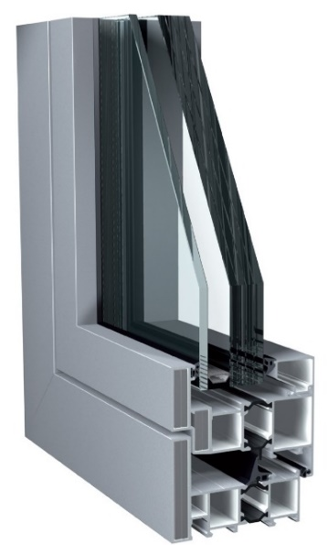







* **DESCRIPTION :**

**Les menuiseries** seront réalisées en profils d’alliage aluminium 6060 T5 extrudés à isolation thermique pour fenêtres et portes-fenêtres à frappe type **A92BR de chez SAPA** conformes aux nouvelles normes XP P 24-400 pour les profilés et XP P 24-401 pour les fenêtres et porte-fenêtres. Les profilés à rupture thermique sont constitués de deux demi profilés en aluminium assemblées mécaniquement par le fournisseur du système à l'aide de **deux barrettes en polyamide renforcées à 25 % de fibre de verre.**

Les profilés en aluminium à isolation thermique ont une **profondeur de 92 mm pour le cadre extérieur et l’ouvrant**.

Le système **A92BR** est spécialement conçu pour une résistance aux tirs d’armes à feu par **insertion de plats acier balistiques** de type **Secur 500** ou **Ramor 500** d’épaisseur

**8 mm (2 x 4mm) dans les chambres extérieures des dormants et des ouvrants.**

L’esthétique est mise en valeur par la pureté des lignes tendues faisant ressortir les formes angulaires.

Le sytème **A92BR** pourra prendre des épaisseurs de **simple et double** **vitrage ou de remplissage (panneaux) balistiques :**

**- Chassis fixe : 28 à 57 mm**

**- Chassis ouvrant à la française : 38 à 67 mm.**

* **PERFORMANCES :**

Perméabilité à l'air : EN 12207 **A*3**

Etanchéité à l'eau  : EN 12208 **E1950**

Résistance au vent : EN 12210 **V*C4**

Poids maximum par vantail : **170 Kg**

Classement pare-balle : EN1523 **FB4 et** **FB6-NS (selon PV)**

Classement anti-effraction  : EN 1627 – EN1630 **CR4 (selon PV)**

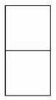**- Configurations :**

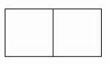

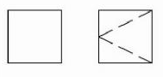

- **Ensembles composés (fenêtre et porte).**

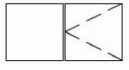

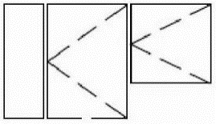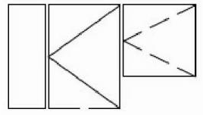

* **ISOLATION THERMIQUE :**

Le joint central est mis en pression contre la barrette d’isolation de l’ouvrant et ne touche pas la chambre intérieure de l’ouvrant afin de préserver les qualités thermiques de l’ensemble. Le recouvrement du joint central par rapport à la barrette d’isolation de l’ouvrant est de minimum **4 mm**. Dans les angles, le joint central est coupé en onglet, collé, vulcanisé ou assemblé avec des raccords d’angles préformés.

* **ASSEMBLAGE :**

**L’assemblage du dormant et de l’ouvrant**débités en coupe d’onglet sera réalisé avec des **équerres dites à « Block » en aluminium** épousant la forme des tubulures qui seront vissées après encollage d’étanchéité de la coupe qui assurera dans tous les cas un auto-serrage de l’assemblage.

* **DRAINAGE ET VENTILATION:**

Tous les types de fenêtres doivent être pourvus de lumières de drainage dans le bas des châssis et dans les profilés traverses horizontales conformément au cahier d’usinage .

Les drainages sont recouverts d’un déflecteur à membrane, empêchant l’air et l’eau de rentrer dans le châssis par les drainages.

* **VITRAGE ET REMPLISSAGE :**

Le vitrage devra être maintenu par des parcloses intérieures clipsées sur le profil d’ouvrant, assurant un montage sous pression constante, et permettant le montage de vitrages composés d’épaisseurs de vitrage jusqu’à **57 mm pour les chassis fixes** et **67 mm pour les ouvrants..**

Des joints en EPDM noir sont dit à effacement et présentent une faible section vue. Ils réalisent l’étanchéité entre le profil et le vitrage.

**- MANŒUVRE ET FERRURES :**

Les parties visibles ont la même couleur que les profilés.

Les paumelles sont réalisées à partir de profilés extrudés en alliage d’aluminium. Elles sont composées d’axes de rotation en acier inoxydable 18/8, de paliers en nylon, de contre plaques de fixation et sont fixées dans les gorges internes du cadre dormant et de l’ouvrant..

**Les armatures supportent des ouvrants de 170 kg.**

Toute la visserie est en acier inoxydable.

Des empeneurs sont mis en place sur la hauteur côté paumelles entre l’ouvrant et le dormant et permettent d’assurer le retard à l’effraction des configurations avec ouvrants.

Les poignées de châssis sont situées à environ 1,30 m du sol et placées entre le tiers et la moitié de la hauteur de l’ouvrant.

* **FIXATION AU GROS OEUVRE:**

Les portes-fenêtres et fenêtres doivent être placées de niveau, d’aplomb, perpendiculairement et sans gauchissement. La fixation des menuiseries extérieures en aluminium est effectuée à l’aide de pièces d’ancrages adaptées, en aluminium ou en acier galvanisé. Afin d’éviter le transfert du froid entre les murs et les fenêtres, ces pièces de fixation sont isolés de la menuiserie par une cale isolante

Une fixation sur le mur extérieur est permise par l’utilisation d’une pièce d’ancrage spécifique équipée d’une isolation.

Il convient de suivre les recommandations suivantes lors de l’installation des fenêtres :

Deux fixations au minimum doivent être prévues sur chaque hauteur et chaque largeur, tout autour de la fenêtre à une distance maximale de 200mm par rapport aux angles et aux montants de séparations. La distance entre les fixations ne peut dépasser 500 mm.

La mise en œuvre des menuiseries devra être conforme au DTU de pose 36.5 .

* **CALFEUTREMENT :**

Tous les calfeutrements nécessaires à une parfaite finition et étanchéité sont à prévoir en tôle d’aluminium.

L’étanchéité entre le gros œuvre et la menuiserie Aluminium est assurée par un fond de joint recouvert d’un mastic élastomère de 1ère catégorie ou joint préformé et seront conformes aux indications du S.N.J.F .

* **TRAITEMENT DE SURFACE :**

Deux types de finitions sont disponibles :

1. **L’anodisation** teinte aluminium naturel, bronze, champagne

sous label **EWAA** qui garantit la qualité de l'anodisation des profils aluminium (durabilité, résistance, aspect).

1. **Le laquage** (par Poudre de polyester), coloris RAL avec une finition soit satinée, brillante ou

mate sous label **QUALICOAT** qui certifie la qualité et les caractéristiques de tenue du laquage dans le temps. L'épaisseur de la couche de laque est d'au moins 60 micromètres.

1. **Une pré-anodisation** **SEASIDE OX** avant laquage est requise pour une protection

supplémentaire à la corrosion en cas d’**ambiance marine**.